java默认将jdk安装c盘 ：jdk-8u45-windows-x64

环境变量

JAVA_HOME

C:\Program Files\Java\jdk1.6.0_10 (这个用自己安装的地址)

CLASSPATH

.;%JAVA_HOME%\lib;%JAVA_HOME%\lib\tools.jar; (直接复制就行,注意前面的点，表示当前路径的意思)

path

%JAVA_HOME%\bin;%JAVA_HOME%\jre\bin; (直接复制就行,不是删除原有的值而是添加新的路径)

第一个tomcat : apache-tomcat-8.0.36安装版

默认安装在C盘：

安装时候改其端口号为8087

第二个tomcat: apache-tomcat-8.0.33绿色解压版. 对于解压版的TOMCAT：

运行cmd打开控制台，进入Tomcat目录/bin文件夹下，输入如下命令运行。

service.bat install

程序提示：The service 'Tomcat6（或者你修改一后的SERVICE_NAME）' has been installed

说明服务Tomcat已经被安装成功。

运行service.bat remove可以移除服务。

服务添加成功，运行services.msc，可以看到添加的服务，默认状态下该服务是手动运行的，在他的属性中，将启动类型更改为“自动”，以后机器启动以后Tomcat就在后台启动了。

然后将新添加的服务设置为自动。

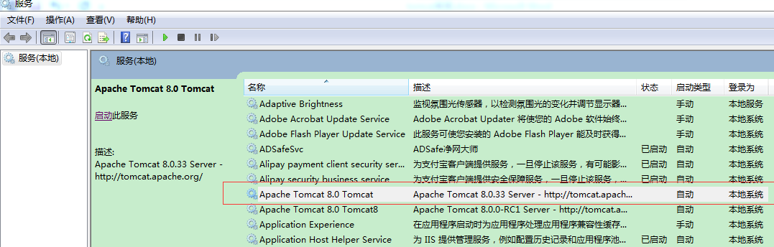

把 tomcat 的webapps 目录下的 ROOT 给删了, 能避免输入http://服务器的IP地址:8080/就看到tomcat的主页

数据库： mysql : mysql-5.1.73-winx64

默认安装在C盘

用户名/密码 root/root

可视化工具：navicat111_premium_cs_x86

项目登陆地址1 <http://127.0.0.1:8080/dc>

项目登陆地址2 http://127.0.0.1:8087/dcm